BTS MÉTIERS DE L’AUDIOVISUEL
OPTION METIERS DU SON

PHYSIQUE ET TECHNOLOGIE
DES ÉQUIPEMENTS ET SUPPORTS - U3

SESSION 2020

Durée : 6 heures Coefficient : 4

L'usage de calculatrice avec mode examen actif est autorisé.
L'usage de calculatrice sans mémoire, « type collège » est autorisé.

Le candidat doit gérer son temps en fonction des recommandations ci- dessous :
- Traiter la partie 1 relative à la technologie des équipements et supports pendant une durée de 3 heures ;
- Traiter la partie 2 relative à la physique pendant une durée de 3 heures.
Les parties 1 et 2 seront rendues sur des copies séparées et ramassées à la fin de l’épreuve de 6 heures.

Documents techniques : DT1 (page 18) à DT22 (page 40).
Formulaire de physique 10

Documents à rendre et à agrafer à la copie :
DR 1 Lentille équivalente à un téléobjectif 41
DR 2 Diagramme de chromaticité 42
DR 3 Correspondance chronogramme / microphone 43
Dès que le sujet vous est remis, assurez-vous qu’il est complet. Le sujet se compose de 43 pages, numérotées de 1/43 à 43/43.

BTS MÉTIERS DE L’AUDIOVISUEL - OPTION MÉTIERS DU SON |  | Session 2020
PHYSIQUE ET TECHNOLOGIE DES ÉQUIPEMENTS ET SUPPORTS U3 | MVPTESS | Page : 1/43

SOMMAIRE

Présentation du thème d’étude 3
Première partie : technologie des équipements et supports 6
Deuxième partie - Physique 10

Liste des documents techniques (DT) en annexe :
DT 1 Microphone Schoeps MK 2 18
DT 2 Microphone SHURE BETA 98 19
DT 3 Console STUDER VISTA 20
DT 4 Système HF SHURE DWR-R02 21
DT 5 SCANZONE : Utilisation des fréquences (Paris) 22
DT 6 Système HF SHURE DWR-R02 23
DT 7 Système HF SHURE DWR-R02 24
DT 8 Système HF SHURE DWR-R02 25
DT 9 Système HF SHURE DWR-R02 26
DT 10 Liste des adresses IP privées 27
DT 11a YAMAHA RMio64-D 28
DT 11b YAMAHA RMio64-D 29
DT 12 TEKTRONIX WVR8000 30
DT 13 Normes PAD (ARTE) 31
DT 14 LEXICON PCM96 32
DT 15 – Objectif UHD DIGISUPER 86 33
DT 16 – Projecteur Lupin 306 LPC 34
DT 17 – Normes de diffusion 35
DT 18 – Implantation des microphones dans la salle 36
DT 19 – Chronogramme de la répartition du Clap 37
DT 20 – Evolution des niveaux de tension en sortie de console en fonction
de la fréquence pour d1=5cm et d2=15cm 38
DT 21 – Amplitude de l'atténuation des signaux de sorties en fonction de la distance d2 39 DT 22 – Représentation spectrale des voix d'Oreste et Electre 40

Documents réponses à rendre et à agrafer à la copie de Physique :
DR 1 Lentille équivalente à un téléobjectif 41
DR 2 Diagramme de chromaticité 42
DR 3 Correspondance chronogramme / microphone 43

Présentation du thème d’étude
La société Pathé live, filiale du groupe "Les Cinémas Gaumont Pathé" et spécialisée dans la diffusion d'événements culturels au cinéma propose quatre diffusions en direct de la pièce
« Electre » depuis la salle Richelieu à la Comédie-Française.

Synopsis : Père d’Électre et d’Oreste, Agamemnon a été assassiné par sa femme Clytemnestre et son amant Égisthe. Ce dernier règne désormais à Argos et le jeune Oreste a été envoyé en exil. Électre se déroule des années plus tard, tandis qu’Égisthe a lancé un appel au meurtre d’Oreste…

Le lieu de la captation : La Comédie-française ou Société des comédiens-français ou du Théâtre-Français, née de la fusion, en 1680, de la troupe de l'Hôtel de Bourgogne et des comédiens de Molière et ordonnée par Louis XIV pour faire face aux comédiens-italiens. Le bâtiment principal abrite la salle Richelieu.

La captation : La captation vidéo est organisée autour de huit caméras HSC300R générant un flux vidéo HD 1080, 50i.

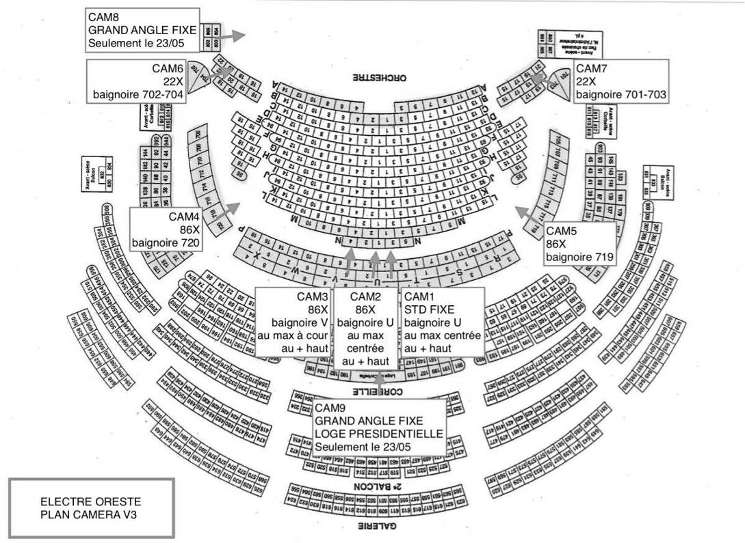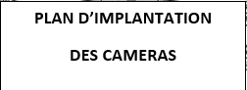

La captation audio :

La captation audio est organisée autour de trois axes :
- Les 22 comédiens sont équipés de 22 microphones "Headset" reliés en HF à un réseau Dante d'une part pour la sonorisation de la salle puis à une liaison filaire au car de production d'autre part ;
- L'ambiance scène est constituée d'une rampe de 6 microphones ainsi que deux couples AB côté jardin et coté cours associés à deux microphones Omni en fond de coupole pour les ambiances salles. Ces 12 lignes sont reliées au car de production en liaisons filaires analogiques ;
- Les 2 musiciens, en fond de scène, utilisent 24 lignes audio qui sont pré-mixés en 5.1 dans une console CL5 avant d'être envoyé sur une liaison Madi au car de production.
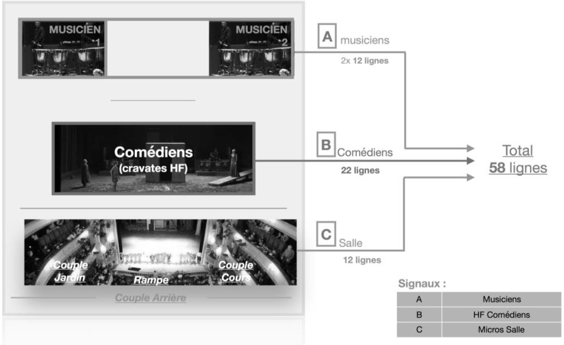

Diffusion satellite :
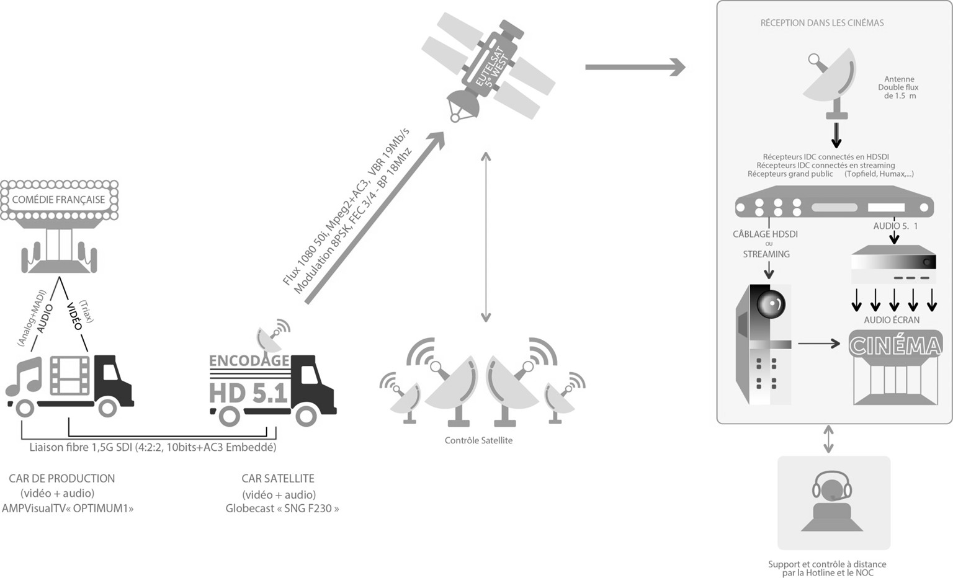

BTS MÉTIERS DE L’AUDIOVISUEL - OPTION MÉTIERS DU SON |  | Session 2020
PHYSIQUE ET TECHNOLOGIE DES ÉQUIPEMENTS ET SUPPORTS U3 | MVPTESS | Page : 5/43

Première partie - Technologie des Équipements et Supports

  - CAPTATION

    - Ambiances salle - Micro shoeps mk2 (DT 1)

On s’intéresse aux deux microphones placés en fond de coupole pour les ambiances salle. Les deux microphones forment un couple stéréophonique.

Problématique : Le technicien doit s'assurer de la bonne captation des sons d'ambiance de la salle.

On souhaite utiliser l'un des modèles MK2 de Shoeps (DT 1).

      - Justifier le fait de choisir des microphones électrostatiques plutôt qu'électrodynamiques.

      - Indiquer la directivité de ce microphone et expliquer ce que cela signifie.

      - Indiquer quel est le principe technologique qui engendre l'effet de proximité, et en déduire la raison pour laquelle un microphone omnidirectionnel en est dépourvu.

Parmi les quatre modèles de capsule MK2, le preneur de son décide d’utiliser la capsule MK2 S.

      - Expliquer l'intérêt, pour l'application présente, d'utiliser une capsule MK2 S plutôt que MK2.

      - D'après le diagramme polaire, indiquer pourquoi il faut orienter correctement le micro malgré sa directivité omnidirectionnelle.

On utilise 2 micros MK2 espacés afin de former un couple stéréo.

      - Indiquer la conséquence sur le rendu sonore lorsque l’on fait varier l’espacement entre les deux microphones.

Prise de son des gongs - Micro shure beta 98 (DT 2)

On s’intéresse à la prise de son des gongs. On souhaite utiliser une prise de son de proximité, ainsi qu'un dispositif de captation discret. On utilise des micros miniatures Beta 98 (DT 2).

Problématique : Le technicien doit s'assurer de la bonne captation des gongs et s'assurer du bon choix des microphones.

      - Indiquer quelle est la directivité de ce microphone et expliquer ce que cela signifie.

      - Etant donné que la capsule sera placée à très courte distance du gong, instrument capable de niveaux sonores élevés, indiquer la caractéristique importante du microphone à prendre en compte afin de capter correctement cette source.

      - En déduire la référence de la capsule la plus appropriée, et préciser la valeur de la caractéristique nommée à la question précédente.

      - D'après le DT 2, relever la sensibilité des trois variantes de Beta 98.

      - La capsule étant très proche du gong, on estime que le niveau atteint 150 dBSPL sur la capsule Beta 98 H/C. Calculer le niveau en dBu reçu par la console.

      - Justifier que ce niveau peut être réceptionné correctement par l'entrée de la console (DT 3).

SYSTÈME HF

    - Choix des fréquences (DT 4, DT 5)

Problématique : le technicien doit s'assurer de la faisabilité des liaisons HF.

On envisage d'utiliser les fréquences 590 à 606 MHz

      - Déterminer d'après le DT 4 à quels canaux TV (européens) cela correspond.

      - Déterminer la largeur (en MHz) d'un canal TV européen.

      - Justifier d'après le DT 5 si ces fréquences peuvent être utilisées à Paris (1er arrondissement).

Antennes (DT 6, DT 7)

Problématique : le technicien doit déterminer si un splitter d’antenne est nécessaire.

      - Les récepteurs fonctionnent avec le principe dit « Diversity ». Expliquer le principe du diversity en justifiant le fait d'avoir besoin d'un minimum de deux antennes A et B.

      - Expliquer d'après le DT 6 comment deux antennes peuvent être partagées entre plusieurs récepteurs (jusqu'à 8 récepteurs maximum).

      - Préciser le type de câbles et les connections utilisés (type de câble, connecteur, impédance).

      - D’après le DT 7, déterminer le nombre de splitter d’antenne à prévoir, sachant que le système compte utiliser 11 récepteurs Sony DWR (22 lignes HF).

Numérique (DT 8 et DT 9)

Problématique : le technicien doit déterminer le CODEC le plus approprié.

      - D'après le schéma fonctionnel du récepteur (DT 8), justifier que la liaison HF est numérique.

      - Expliquer le fonctionnement de base d'une réduction de débit audio (codage perceptuel, avec pertes).

      - Citer 3 grands types de CODEC audio.

      - Choisir un CODEC parmi ceux proposés dans le DT 9, sachant que l'on souhaite privilégier la sécurité de la transmission.

      - Indiquer selon le CODEC choisi, le délai de la transmission, sachant que ce sont les sorties analogiques qui seront utilisées.

      - Préciser, en justifiant, si ce délai est négligeable.

Mise en réseau (DT 10)

Problématique : le technicien doit créer un réseau afin de piloter les récepteurs HF depuis un logiciel en régie.

      - Indiquer quel type de matériel est nécessaire pour relier en réseau l'ensemble des récepteurs HF et l'ordinateur.

      - Expliquer ce qu'est une adresse IP. Préciser son format (on néglige le cas de la V6).

      - Expliquer ce qu'est une adresse IP privée.

      - Déterminer le masque à paramétrer dans les machines sachant qu'on ne souhaite pas dépasser 254 machines sur le réseau.

      - Choisir une adresse privée parmi les adresses privées proposées dans le DT 10, et indiquer, dans notre cas, l'étendue des adresses possibles (pour 11 boitiers récepteurs HF et un ordinateur de contrôle).

ENREGISTREMENT MULTIPISTE PYRAMIX

Problématique : Le technicien doit s'assurer de la faisabilité de l'enregistrement multipiste compte-tenu de la durée du spectacle.

On souhaite enregistrer en PCM 48 kHz/24 bits sur une session multipiste Pyramix l'ensemble des signaux suivants :
- Les 36 signaux issus de la captation du spectacle ;
- Le mix 5.1 ;
- Le mix stéréo.

    - Déterminer le nombre total de signaux à enregistrer.

    - Expliquer à quoi correspondent les indications : "PCM", "48 kHz" et "24 bits".

    - Calculer le débit total en Mb/s.

    - Déterminer l'espace disque nécessaire pour les 2 heures et 30 minutes de spectacle.

CONVERSION DANTE / MADI (DT 11a et DT 11b)

La salle Comédie-Française est équipée en réseau DANTE. Le car régie, et la console STUDER, sont équipés en MADI. On souhaite utiliser le réseau DANTE de la salle (paramétré en 44,1 kHz, non modifiable) et le convertir en MADI pour le car régie, ce que permet l'interface Yamaha RMIO64-D (DT 11a et 11b).

Problématique : le technicien doit s'assurer de la faisabilité de la conversion DANTE / MADI.

    - Expliquer brièvement ce qu'est un réseau DANTE.

    - Expliquer brièvement ce qu'est une liaison MADI.

    - Le MADI a été normalisé sous une norme AES, préciser laquelle.

    - Préciser, concernant le module YAMAHA RMIO64-D, quels sont les connecteurs possibles pour le MADI et le DANTE.

    - Indiquer le nombre de canaux que peut gérer l'interface YAMAHA RMIO64-D. Indiquer
si cela est suffisant dans notre cas.

    - Indiquer la fréquence d'échantillonnage audio à utiliser lors d'une utilisation avec la vidéo.

    - Le réseau DANTE de la Comédie-Française est en 44,1 kHz, indiquer en le justifiant si une conversion de fréquence d'échantillonnage est possible avec l'interface RMIO64-D.

La conversion DANTE / MADI est finalement abandonnée, et il est décidé d'utiliser un multipaire analogique en liaisons symétriques.

Problématique : Le technicien doit s’assurer de la faisabilité d’une liaison analogique.

    - Expliquer brièvement le fonctionnement d’une liaison symétrique.

    - Déterminer l’intérêt d’une liaison symétrique dans ce cas.

MESURES R128 (DT 12)

La régie audio utilise un équipement de mesure suivant les recommandations R128, dont l’écran est représenté sur le document DT 12.

Problématique : le technicien doit s’assurer qu’il sera possible de mesurer correctement le signal à diffuser.

    - Expliquer ce qu'est une mesure du "Loudness" et quelle est son unité de mesure.

    - Expliquer les différences entre les mesures « Short Loud » et « Infinite ».

    - Expliquer ce qu'est le LRA, et indiquer sous quel terme cette mesure est présentée par l’équipement, ainsi que sa valeur et son unité de mesure.

    - Déterminer en le justifiant, si le programme mesuré sur le DT 12 est PAD ou non en vous aidant des normes PAD fournie en DT 13.

EFFET DE RÉVERBÉRATION (DT 14)

La régie audio dispose de deux processeurs de réverbération : une réverbération hardware Lexicon PCM96 (réverbération algorithmique), et une réverbération logicielle Altiverb (réverbération à convolution).

Problématique : le technicien doit s’assurer qu’il sera possible d’utiliser des effets de réverbération lors du mixage.

    - Expliquer succinctement la différence entre une réverbération algorithmique et une réverbération à convolution.

    - Relever et expliquer les trois principaux paramètres de la Lexicon PCM96 (DT 14).

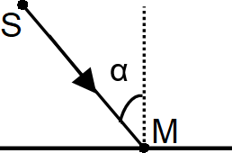
DEUXIÈME PARTIE - PHYSIQUE

Formulaire

Optique
Pour une lentille convergente de centre optique O, de distance focale f’ donnant une image A’B’ d’un objet AB.
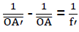
- Formule de conjugaison : ¹ - ¹ = ¹
O̅̅̅A̅̅̅′ ̅O̅̅A̅ f′
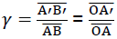
- Grandissement : 𝛾 = ̅A̅̅′̅B̅̅′ = O̅̅̅A̅̅̅′
̅A̅̅B̅ ̅O̅̅A̅
- Angle de champ

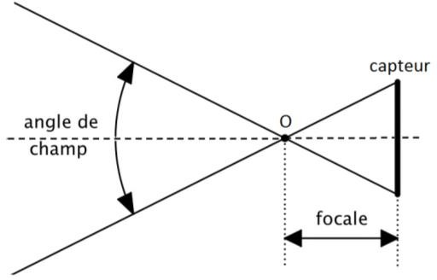

Photométrie
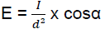
- Eclairement en un point M : E =

où d est la distance entre la source S et le point M,
et I l’intensité

- Dynamique maximale en luminance :
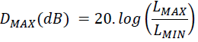
𝐿𝑀𝐴𝑋
𝐷𝑀𝐴(𝑑𝐵) = 20. 𝑙𝑜𝑔 (𝐿 )
𝑀𝐼𝑁
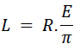
- Luminance d’une surface parfaitement diffusante, où E est l’éclairement et R le coefficient de réflexion :
𝐸
𝐿 = .
𝜋
Acoustique
- Pression acoustique efficace de référence : 𝑃ref = 2 ∙ 10⁻⁵ Pa.
- Tension de référence : Uref = 0,775V.
- Intensité acoustique de référence : 𝐼ref = 10⁻¹² W ∙ m⁻².
- Niveau de pression ou d’intensité acoustique : L= 20log ^{𝑃} = 10log ^{𝐼}
𝑃𝑟𝑒𝑓 𝐼𝑟𝑒𝑓
- L2= L1+ 20log𝑑1
𝑑2
- Niveau de tension : L(dBu) = 20log ^{𝑈}
𝑈𝑟𝑒𝑓

On se propose d’étudier l’éclairage de la scène où Electre enlace Oreste représentée ci-dessous. Sa captation est réalisée par la caméra Sony HSC 300R repérée CAM2 dans le plan présentant la disposition des différentes caméras.
La pièce est diffusée dans deux salles de cinéma équipées d’un projecteur 4K pour l’une et d’un écran LED HDR pour l’autre.
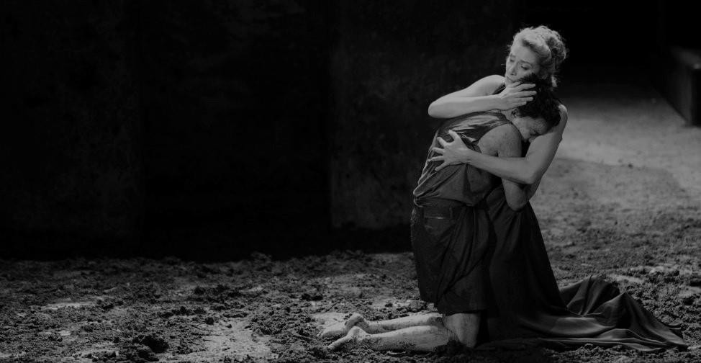
200 cd.m⁻²

Gros Plan
0,2 cd.m⁻²
Partie Analysée de la robe

Justification du choix de l’objectif Canon UHD DIGISUPER 86

Problématique : Le réalisateur souhaite réaliser des gros plans sur le visage de la comédienne avec la caméra CAM2. Il faut vérifier que l’utilisation d’un objectif Canon UHD DIGISUPER 86 associé à la caméra Sony HSC 300 R est possible.

  - Sur le DT 15, relever les valeurs extrêmes de distance focale que prend l’objectif UHD DIGISUPER 86. Que représente la valeur de 86 associée à cet objectif ? Le vérifier par un calcul simple.

  - Le cadreur fait la mise au point à l’infini. Calculer la largeur minimale horizontale du plan LMIN que l’on peut réaliser avec l’objectif lorsque l’actrice se trouve à une distance de 35 m de la caméra. Les dimensions du capteur de cette caméra sont de 5,4 mm (verticale) x 9,6 mm (horizontale).

  - Pour le réglage de focale précédent, calculer la valeur 𝛼𝐻 de l’angle de champ horizontal. Est-elle conforme à la valeur indiquée dans le DT 15 ?

- ENCOMBREMENT DE L’OBJECTIF UHD DIGISUPER 86

Problématique : On se propose d’étudier l’intérêt de l’utilisation de lentilles divergentes pour la réalisation d’un téléobjectif.

On s’intéresse aux réglages de l’objectif de la caméra pour le gros plan sur le visage de la comédienne où la focale de l’objectif est donnée comme égale à f’ = 1 600 mm (le doubleur de focale est utilisé). La mise au point est faite à l’infini.

Le schéma du DR 1 (à rendre avec la copie) représente l’objectif réglé sur sa focale maximale qui peut être assimilé à une lentille convergente L1 de distance focale f’1 = 800 mm associée à une lentille divergente L2 de distance focale f’2 = - 400 mm.

L’échelle du DR1 est de 100 mm par division pour les distances parallèles à l’axe optique.

  - Déterminer par construction graphique sur le DR 1 où devrait se trouver le capteur pour que, en l’absence de lentille divergente, s’y forme une image nette de l’objet situé à l’infini.

  - Utiliser le DR 1 pour construire la position d’une lentille convergente équivalente Léq qui donnerait une image rigoureusement identique à celle donnée par le doublet de lentilles.

  - Relever la valeur de la distance séparant le capteur du centre optique de Léq et la comparer à la focale de l’objectif constitué de l’association de L1 et L2.

  - En comparant l’encombrement des deux systèmes optiques, justifier l’intérêt d’utiliser ce doublet de lentilles.

ÉCLAIRAGE DE LA SCÈNE DE L’ENLACEMENT.

Problématique : Le technicien vérifie que le projecteur choisi permet d’obtenir l’éclairement souhaité sur le visage de la comédienne.

Pour satisfaire aux exigences techniques et scéniques, l’éclairement du visage de la comédienne doit être de Eidéal(V) = 1 100 lx. L’éclairement moyen, en l’absence de projecteur d’appoint, est E(M)= 400 lx. Pour obtenir l’éclairement souhaité, on utilise un projecteur PC LUPIN 306LPC dont toutes les caractéristiques sont fournies dans le DT 16.

3.1 Déterminer l’éclairement Eidéal(P) que doit apporter le projecteur PC pour obtenir l’éclairement souhaité sur le visage.

Le projecteur PC est équipé d’une lampe CP70 et est placé sur une grille située à une hauteur de 7,1 m du visage selon la figure ci-dessous. Le projecteur S est assimilé à un objet ponctuel et V est le centre du visage :

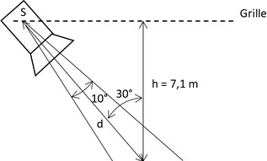Le visage, de centre V et tourné vers le haut, est assimilé à une portion de plan.
V La figure n’est pas à l’échelle.

  - Le projecteur PC étant réglé en position spot (angle d’ouverture de 10°), relever sur le
DT 16 la valeur de l’intensité lumineuse I du projecteur.

  - Relever sur le DT 16, les valeurs du flux photométrique nominal ΦN émis par la lampe CP70 ainsi que sa puissance nominale PN puis calculer l’efficacité 𝑒 de la lampe.

  - Calculer la distance d qui sépare S de V.

  - Calculer l’éclairement E(P) du visage de la comédienne dû au projecteur PC. Préciser si le projecteur PC permet l’apport nécessaire à l’éclairement du visage de la comédienne.

ÉTUDE COLORIMÉTRIQUE DE LA ROBE D’ÉLECTRE.

Problématique : Le technicien doit s’assurer que la diffusion respecte la colorimétrie des images dans la salle équipée d’un écran LED HDR comme dans la salle équipée d’un projecteur cinéma 4K.

  - À partir de la norme HD REC 709 (DT 17), représenter sur le DR 2 (à rendre avec la copie) le gamut et le blanc référent, dit D65, répondant à la norme de fonctionnement de la caméra HD Sony HSC 300 R.

La lumière réfléchie par la robe de la comédienne jouant Électre présente une luminance totale qui peut se décomposer selon les composantes primaires suivantes :

YR = 6,4 cd.m⁻², YV = 36 cd.m⁻² et YB = 23 cd.m⁻².
  - Montrer que les coordonnées (xM, yM) du point M correspondant à la lumière diffusée par la robe sont (0,19 ; 0,14).

  - Étude de la chromaticité du point M de la robe.

    - Placer le point M représentatif sur le DR 2.

    - Déterminer graphiquement la longueur d’onde dominante λ par rapport au blanc de référence D65.

    - Calculer le facteur de pureté P correspondant au point représentatif M.

    - Préciser la teinte de la robe.

ÉTUDE DE LA CAPTATION AUDIO POUR LA DIFFUSION EN DIRECT
(dans cette étude, on ne tient pas compte de la sonorisation)

Problématique : Le technicien du son doit ajuster le niveau de la captation des ambiances public.

Pour évaluer et compenser les différents retards, le technicien procède à l’enregistrement d’un Clap (Impulsion sonore) situé au milieu de la scène (DT 19).

  - À partir du schéma d'implantation des microphones ambiances, (DT 18), compléter le DR 3 (à rendre avec la copie) en associant à chacun des chronogrammes A, B, C, D (DT 19) l’un des microphones 1, 7, 8 et 12.

  - Justifier les différences de retards et d’allures des chronogrammes B et C.

  - Relever la valeur du retard ∆t entre l'onde captée par le Headset et le microphone le plus éloigné du Headset. En déduire la distance ∆d séparant ces deux microphones. La vitesse du son est de 340 m.s⁻¹.

  - Le clap est situé à 1m du microphone Headset. Calculer l'atténuation géométrique ATT en décibels de l'onde sonore directe lorsqu'elle parvient au fond de l'orchestre.

Pour ajuster le gain des microphones MK2S, de sensibilité 12 mV/Pa et situés au fond de l'orchestre (microphones 1 et 13), on estime le niveau sonore maximal généré par le public lors des applaudissements à 110 dBSPL sur la capsule du microphone 1. De la même façon on estime à 110 dBSPL, le niveau sonore maximal généré par un comédien à 1 mètre.

  - La documentation technique de la console Studer vista précise : «Mic Input sensitivity (for 0dBFS) : -60 dBu…+26 dBu ». Calculer le gain maximum des préamplificateurs de microphones correspondant.

  - Montrer que le niveau électrique LU vaut 𝐿𝑢 = −20,2 𝑑𝐵𝑢 en sortie du microphone MK2S en ne tenant compte que des applaudissements. En déduire le gain nécessaire G pour ramener ce niveau à 0dBFS. Est-ce compatible avec le gain maximum calculé à la question précédente ?

  - On cherche à estimer le niveau perçu par le microphone d’un comédien situé sur scène. Calculer le niveau Lµ perçu par le microphone, sachant que sa distance du comédien vaut 5 mètres.

  - Préciser la fonction de ce microphone dans la captation.

ÉTUDE DE L’EFFET DE PHASING

Problématique : Lorsque les comédiens se rapprochent les uns des autres on peut observer une modification du timbre restitué (détimbrage des voix) dû au phasing. Le technicien son doit limiter ce phénomène.
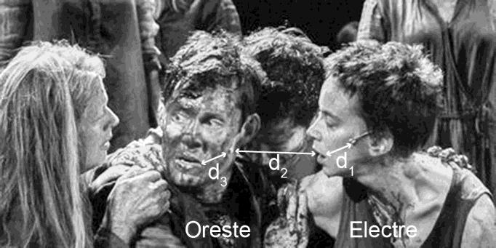
Figure 1

Pour étudier le phénomène de phasing, on considère que la voix d'Électre est captée par son propre microphone et par celui d'Oreste. La puissance acoustique Pac de la voix d'Electre est estimée à 1,2 mW. La sensibilité des microphones omnidirectionnels vaut S = 20 mV/Pa. La masse volumique de l’air ρ0 = 1,23 kg/m³ et la célérité d’une onde sonore c = 340 m/s.

  - Déterminer l’expression de l’intensité acoustique I1(d1) du son émis par Electre en fonction de Pac et de la distance d1.

  - Donner la relation entre l’intensité acoustique I1 et la pression acoustique efficace p1 en champ libre, en fonction de ρ0 et c.

  - En déduire l'expression de la pression acoustique p1(d1) efficace sur la membrane du microphone d'Electre en fonction de l’intensité acoustique I1, puis de la distance d1.

  - En considérant la voix d'Électre comme un son pur de fréquence f, le signal électrique v1(t)
en sortie de son microphone s'écrit : 𝑣₁(𝑡) = 𝑉₁ ∙ √2 ∙ 𝑐𝑜𝑠(2 ∙ 𝜋 ∙ 𝑓 ∙ 𝑡).
4,00.103

Montrer que la tension efficace 𝑉1 =
𝑑1
en unité SI.

  - Déterminer l'expression du déphasage 𝜑1,2 de l'onde acoustique perçue par le microphone d'Oreste par rapport à celle d'Electre en fonction de f, d1 et d2.

  - En posant ∆𝑑 = 𝑑2 − 𝑑1, montrer que le signal électrique 𝑣2(𝑡) en sortie du microphone d'Oreste s'écrit :

𝑣2(𝑡) =
4,00. 10⁻³

𝑑2

∙ √2 ∙ 𝑐𝑜(2 ∙ 𝜋 ∙ 𝑓 ∙ 𝑡 − 0,0185 ∙ 𝑓 ∙ ∆𝑑)

  - En considérant que le gain total des récepteurs HF et des préamplificateurs sur la console est de 40 dB, que les deux faders sont à 0 dB et que les fonctions panoramiques sont ajustées au centre, montrer que les signaux gauche 𝑣𝐿(𝑡) et droit 𝑣𝑅(𝑡) en sortie de console s'écrivent :

𝑣𝐿(𝑡) = 𝑣𝑅(𝑡) =
0,400

𝑑1

∙ √2 ∙ 𝑐𝑜(2 ∙ 𝜋 ∙ 𝑓 ∙ 𝑡) +
0,400

𝑑2

∙ √2 ∙ 𝑐𝑜(2 ∙ 𝜋 ∙ 𝑓 ∙ 𝑡 − 0,0185 ∙ 𝑓 ∙ ∆𝑑)

  - Pour simplifier les calculs, on néglige, dans un premier temps, l'atténuation géométrique de l'onde acoustique entre les deux microphones et on considère que les deux signaux ont la même valeur efficace de 8 V. En posant 𝑣(𝑡) = 𝑣𝑅(𝑡) = 𝑣(𝑡), on a alors :

(𝑡) = 8 ∙ √2 ∙ (𝑐𝑜𝑠(2 ∙ 𝜋 ∙ 𝑓 ∙ 𝑡) + 𝑐𝑜𝑠(2 ∙ 𝜋 ∙ 𝑓 ∙ 𝑡 − 0,0185 ∙ 𝑓 ∙ ∆𝑑))

Rappel : $\cos\left(a\right)+\cos\left(b\right)=2∙cos\left(\left(a-b\right)/2\right)∙cos⁡\left((a+b)/2\right)$

    - Montrer que l'expression de (𝑡) peut s'écrire :

(𝑡) = 16 ∙ √2 ∙ 𝑐𝑜𝑠 (
0,0185 ∙ 𝑓 ∙ ∆𝑑
2

) ∙ 𝑐𝑜𝑠 (2 ∙ 𝜋 ∙ 𝑓 ∙ 𝑡 −
0,0185 ∙ 𝑓 ∙ ∆𝑑
)
2

    - Montrer que les deux premières fréquences f0 et f1 qui annulent (𝑡) s’écrivent :

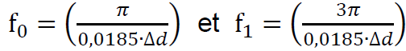
f = ( 𝜋 0,0185∙∆𝑑
0
) et f1
= ( 3𝜋 )
0,0185∙∆𝑑

Calculer leur valeur pour ∆𝑑 = 10 𝑐𝑚.

  - En réalité le détimbrage dépend non seulement de l’effet de phasing mais aussi de l’atténuation géométrique. Le document DT 20 donne le niveau électrique de (𝑡) en fonction de la fréquence pour ∆𝑑 = 10𝑐𝑚. Les réglages de la console restent identiques.

    - Relever les deux premières valeurs de fréquence pour lesquelles l’atténuation est maximale lorsqu’on ne tient pas compte de l’atténuation géométrique

    - Relever l'atténuation en dBV provoquée par l'effet de phasing réel et comparer avec celle observée précédemment.

  - À partir du DT 21, relever la distance d2 en dessous de laquelle l'atténuation est supérieure à 3 dB. En déduire ∆𝑑 = 𝑑2 − 𝑑1 (voir figure 1) et montrer que la première fréquence atténuée vaut 𝑓0 = 708 𝐻𝑧.
  - En observant le spectre des deux comédiens (DT 22), expliquer celui qui sera le plus détimbré par l'effet de phasing à la distance relevée à la question précédente.

  - Proposer la solution que doit mettre en place le technicien du son sur la console durant la diffusion du spectacle en direct pour limiter l'effet de phasing.

ÉTUDE DE LA TRANSMISSION PAR SATELLITE UTILISANT LA NORME DVB-S2

Problématique : Le technicien doit vérifier que la sensibilité du récepteur est conforme à la puissance du signal reçu.

Les caractéristiques de la transmission satellite sont données dans le tableau suivant :

Célérité d’une onde électromagnétique | 𝒄𝟎 | 𝟑, 𝟎𝟎. 𝟏𝟎𝟖𝒎. 𝒔−𝟏
Distance  satellite/récepteur | d | 36 000 km
Fréquence montante | fup | 14,174 GHz
Fréquence descendante | fdown | 12,674 GHz
Gain de l’antenne de la station de réception, | G_{R} | 37 dBi
Gain de l’antenne émettrice du satellite | 𝑮_{𝒆} | 33 dBi
PIRE de l’antenne émettrice du satellite | LPIREMax | 70 dBW
Puissance à l’émission du Satellite | 𝑷𝒆 | 82 W
Sensibilité du récepteur de la station satellite | S | -120 dBm

On rappelle la formule du bilan de la transmission satellite / récepteur :

𝑳_{𝑷𝑹} = 𝑳_{𝑷𝒆} + 𝑮_{𝒆} + 𝑮_{𝑹} − 𝑭_{𝑺𝑳}

Où 𝐿𝑃𝑒 est le niveau de puissance à l’émission du satellite, 𝐿𝑃𝑅 est le niveau de puissance reçu par le récepteur et FSL (Free Space Loss) représente l’affaiblissement de la puissance transmise en fonction de la distance :

𝑭𝑺𝑳(𝒅𝑩) = 𝟐𝟎. 𝒍𝒐𝒈(𝒅) + 𝟐𝟎. 𝒍𝒐(𝒇) + 𝟑𝟐, 𝟓 où d s’exprime en km et f en MHz

La puissance de référence pour un niveau en dBW est 𝑃0= 1W La puissance de référence pour un niveau en dBm est 𝑃0= 1mW
Pour la liaison descendante, la polarisation d’ondes de l’antenne satellite émettrice est quasi verticale.
On peut considérer que l’émetteur et le récepteur sont situés à la même distance d du satellite.

  - Indiquer comment on devra polariser l’antenne réceptrice pour assurer une transmission optimale.

  - Donner l’expression du retard tR entre l’émission terrestre et la réception terrestre en fonction de la distance satellite-récepteur d et de la célérité des ondes életcromagnétiques c0, puis calculer tR.

  - Montrer que le niveau de puissance à l’émission du satellite 𝑳𝑷𝒆 vaut 19 dBW.
  - En déduire la valeur de 𝑳_{PIRE} et vérifier sa compatibilité avec les caractéristiques du satellite.

  - Montrer que la valeur du 𝑭𝑺𝑳𝒅𝒐𝒘𝒏 (liaison descendante satellite/récepteur) vaut 205,7 dB.

  - Calculer le niveau de puissance reçu par la station de réception 𝑳𝑷𝑹 en dBW.
  - Vérifier que la sensibilité S de ce récepteur est compatible avec ce niveau de puissance.

DT 1 Microphone Schoeps MK 2
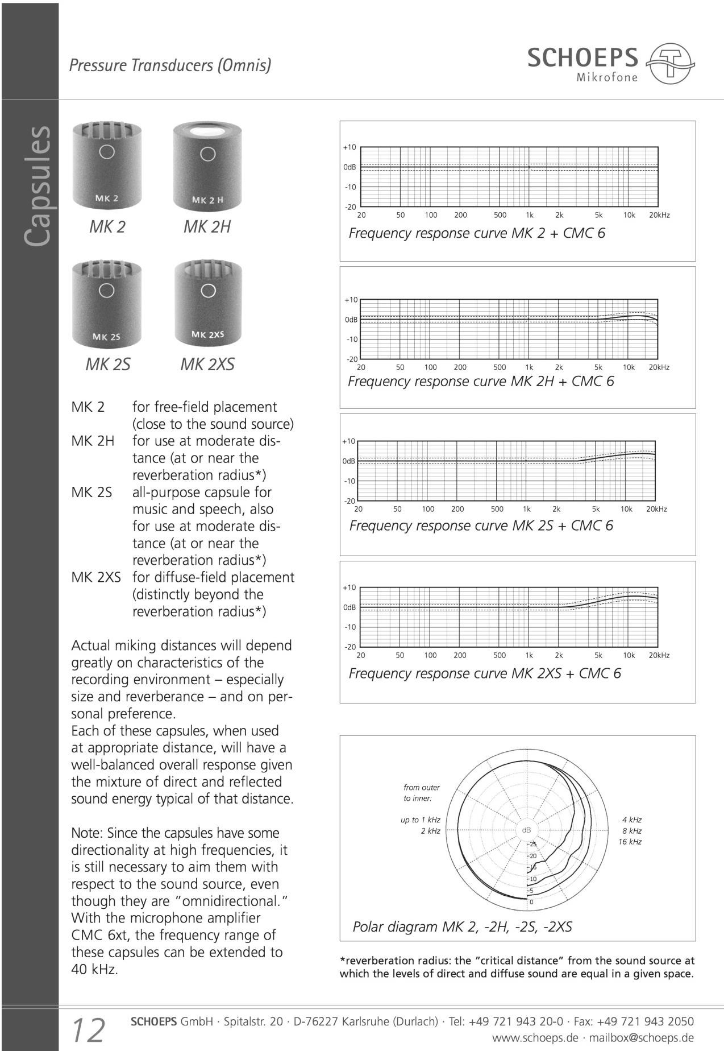

DT 2 Microphone SHURE BETA 98

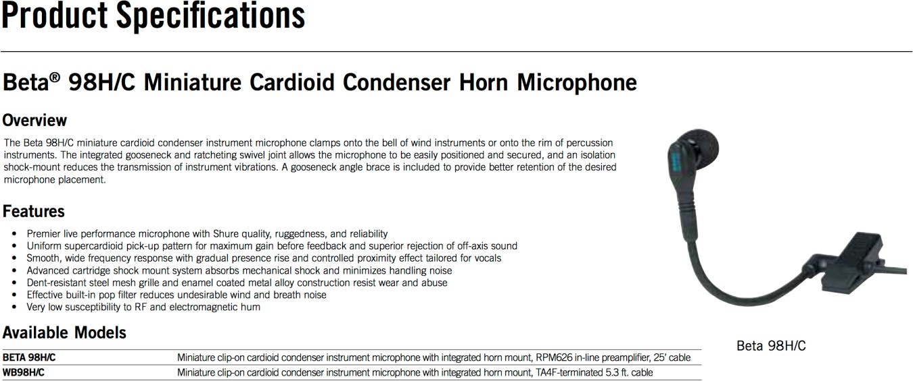
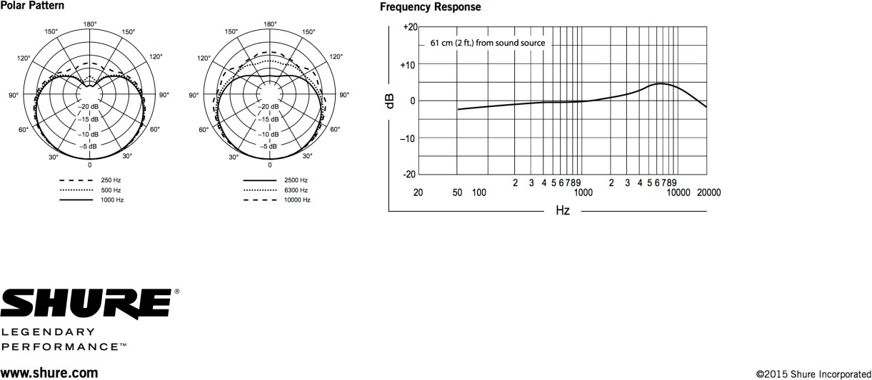
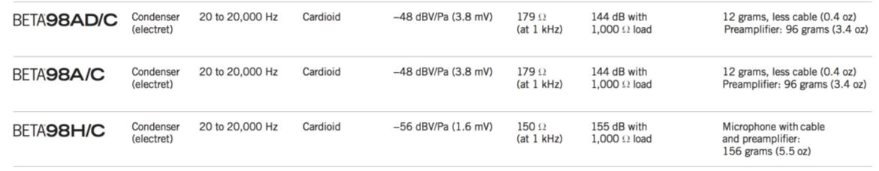

DT 3 Console STUDER VISTA
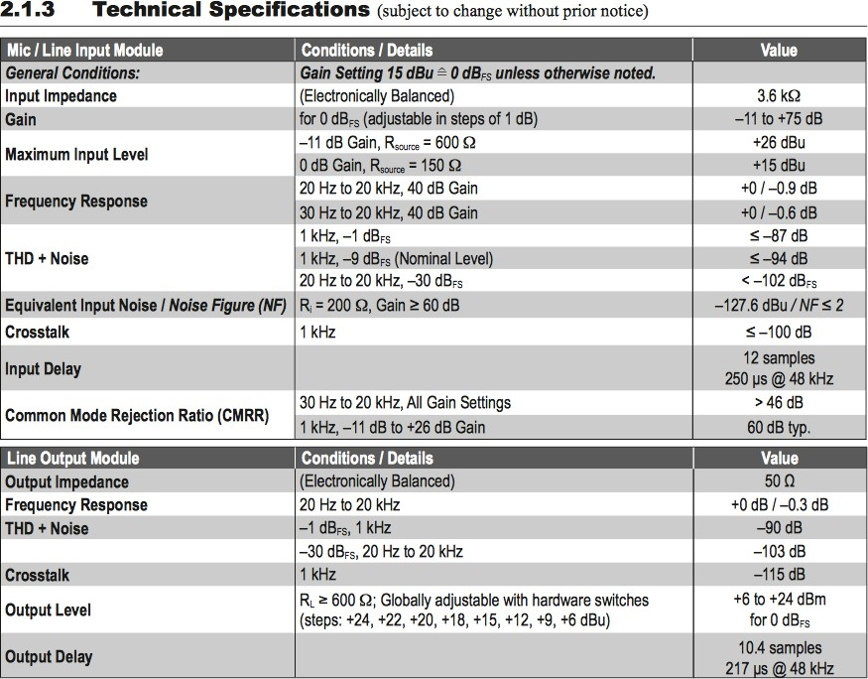

DT 4 Système HF SHURE DWR-R02
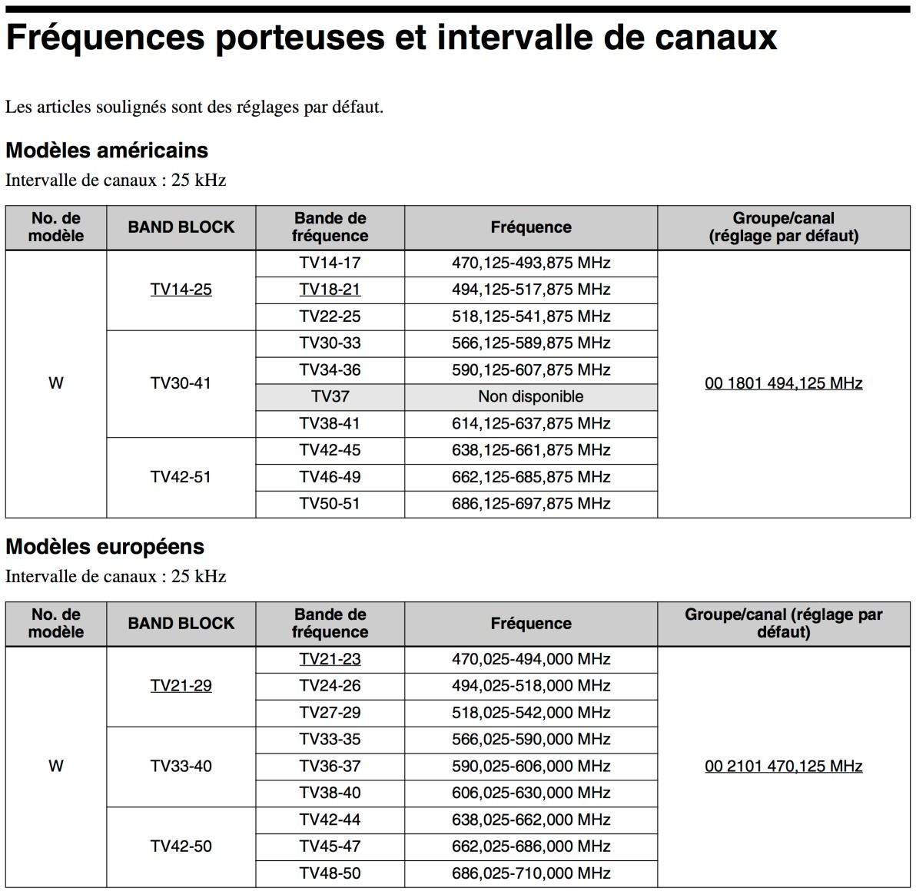

DT 5 SCANZONE : Utilisation des fréquences (Paris)
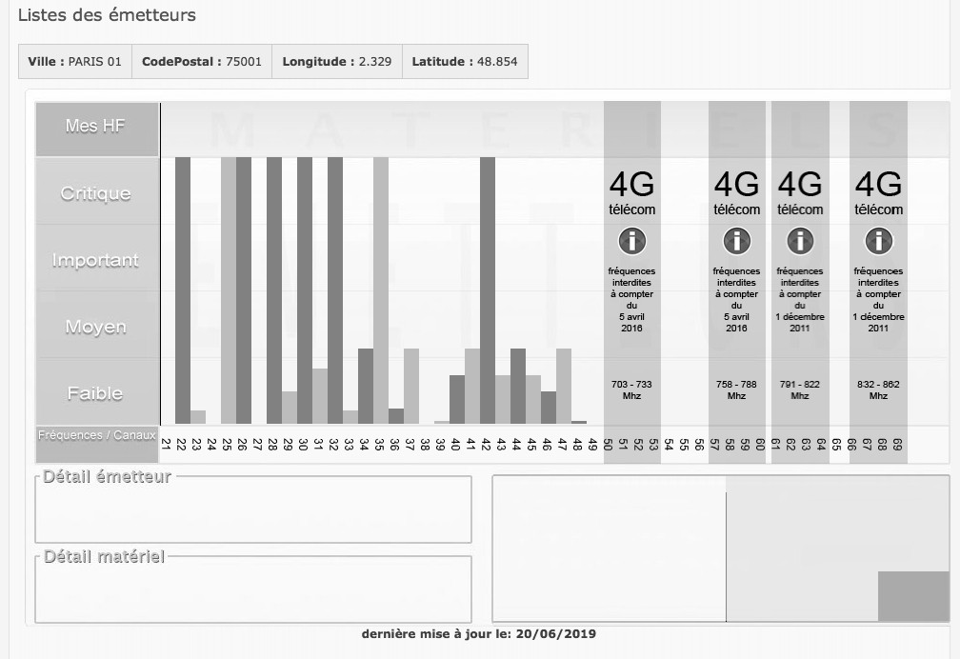

DT 6 Système HF SHURE DWR-R02
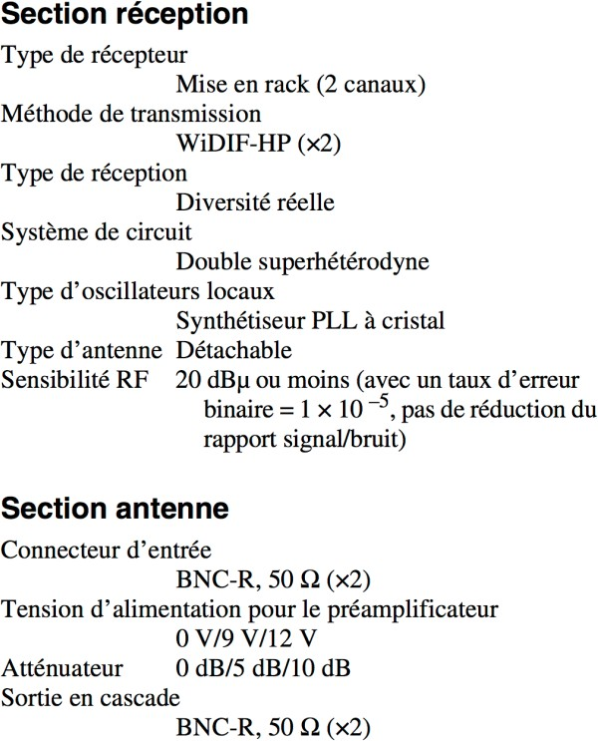
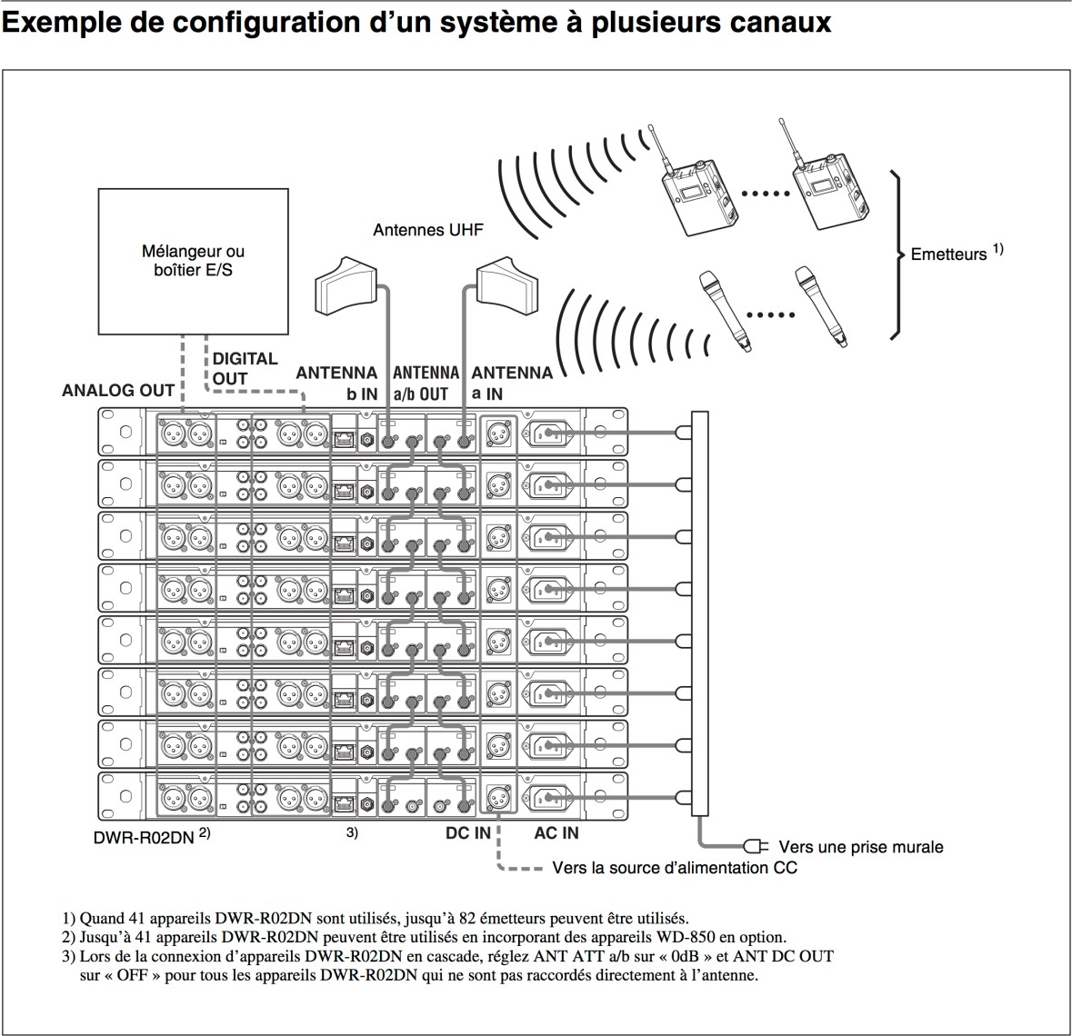

DT 7 Système HF SHURE DWR-R02

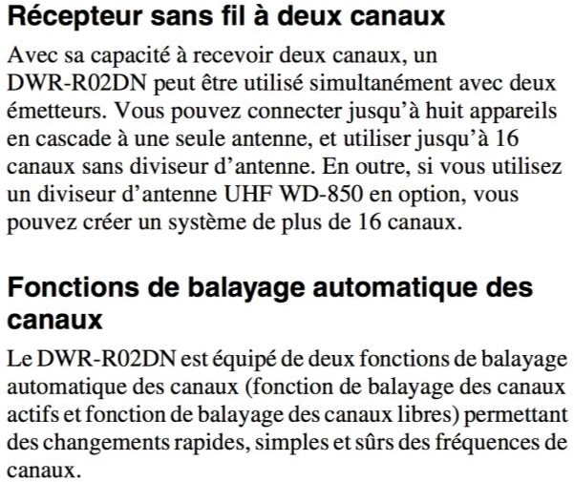

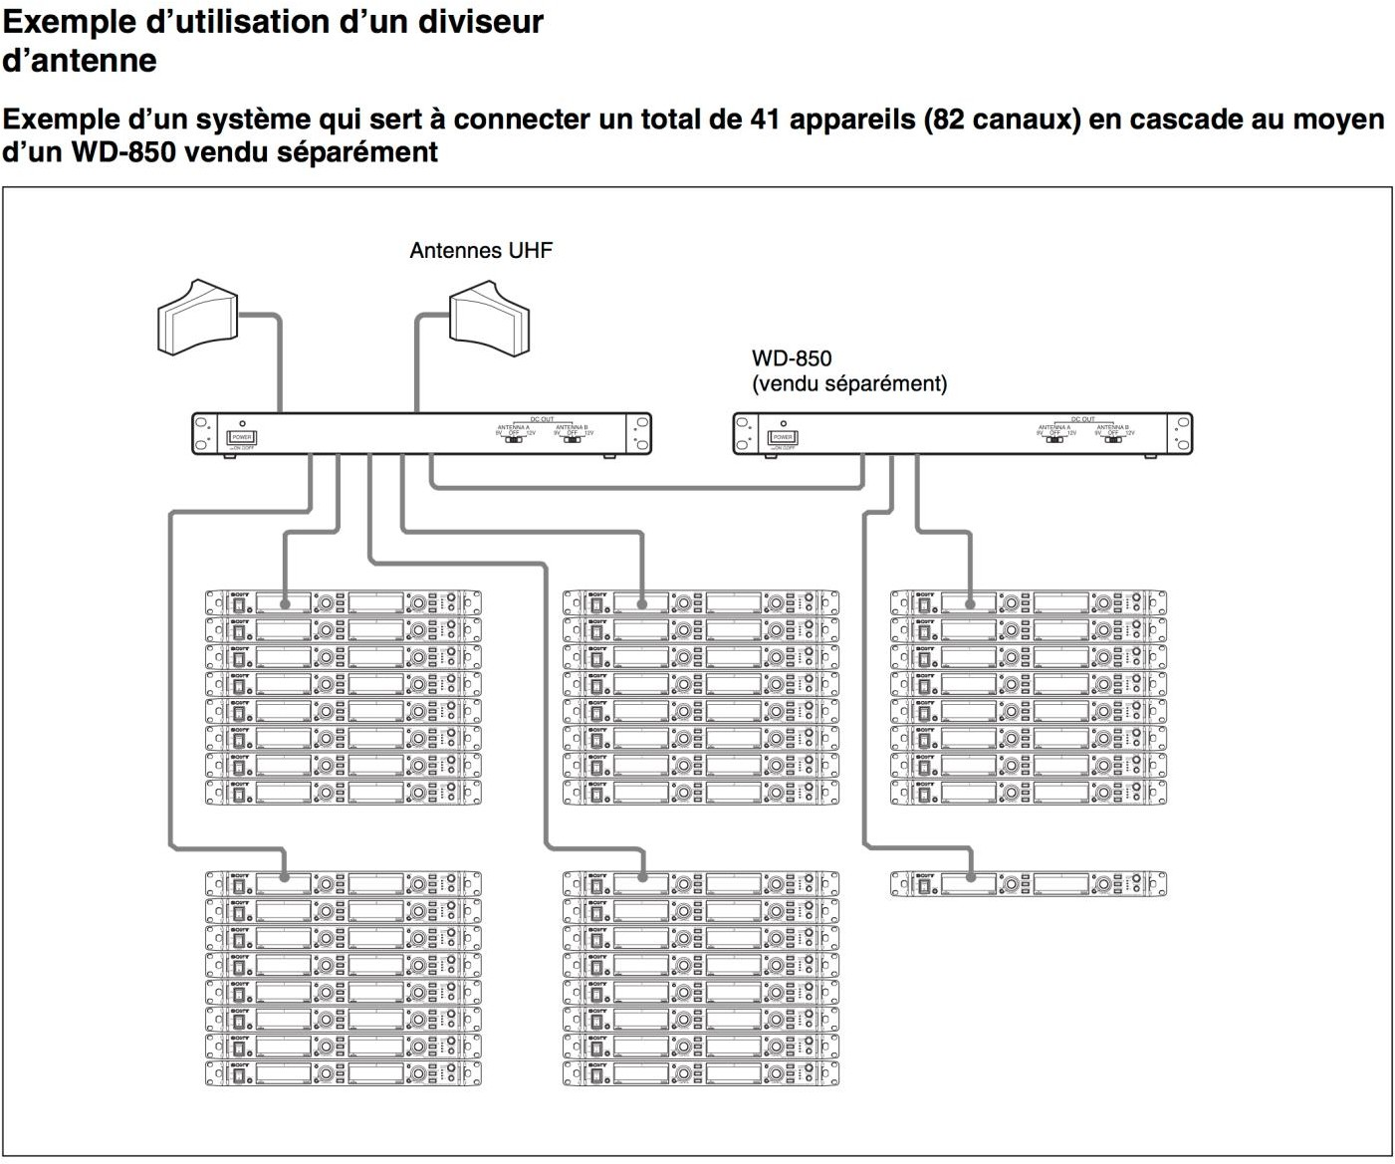

DT 8 Système HF SHURE DWR-R02
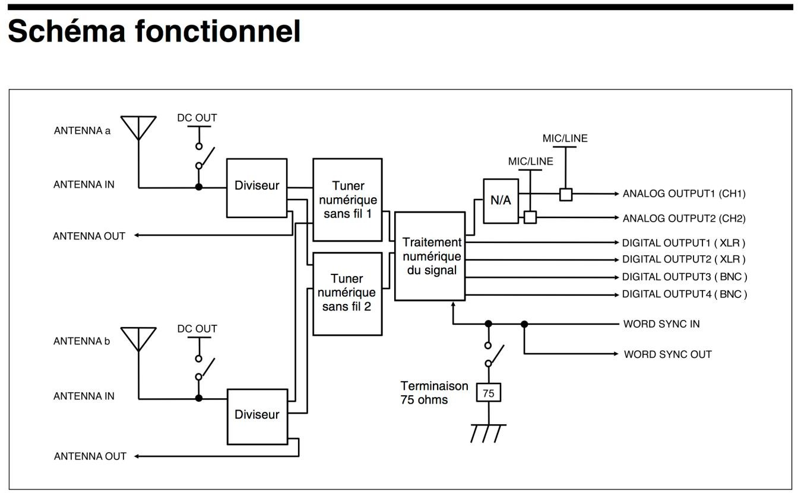

DT 9 Système HF SHURE DWR-R02

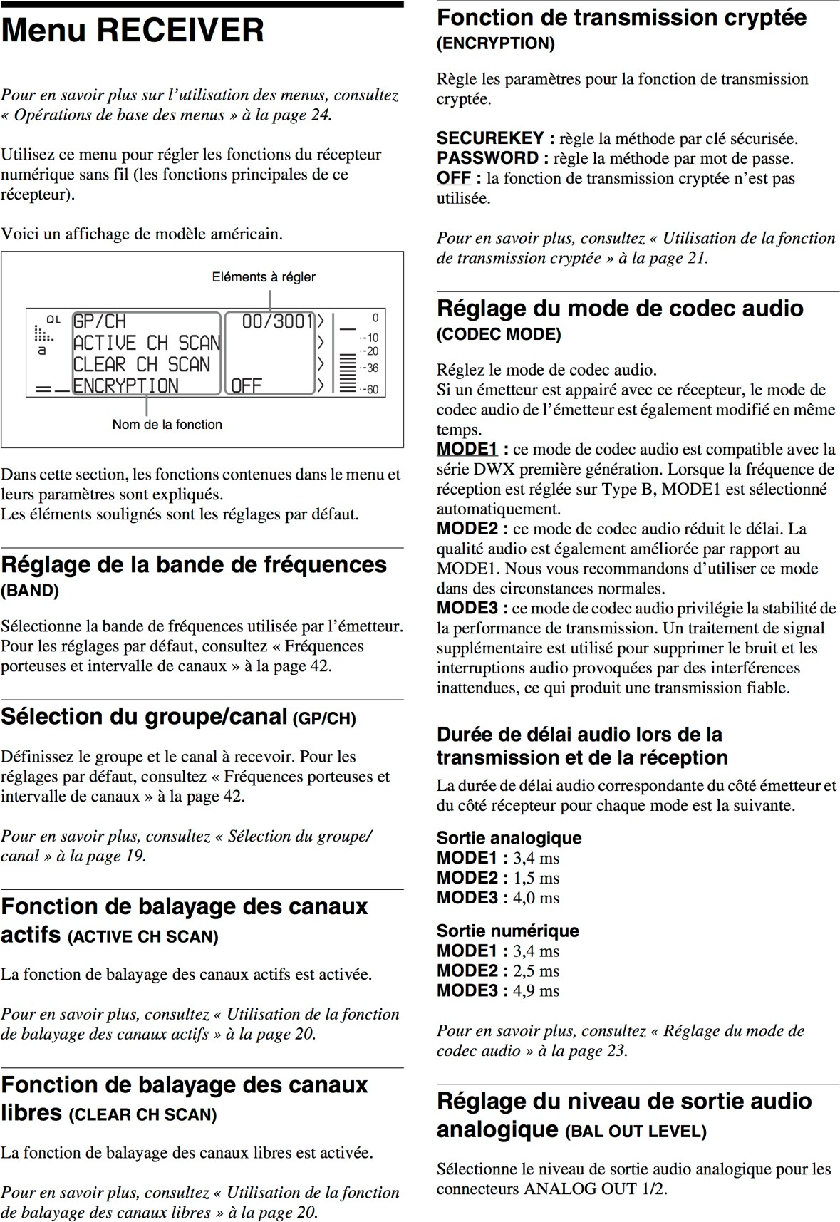

DT 10 Liste des adresses IP privées

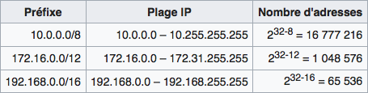

DT 11a YAMAHA RMio64-D

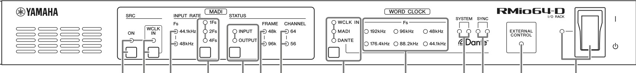
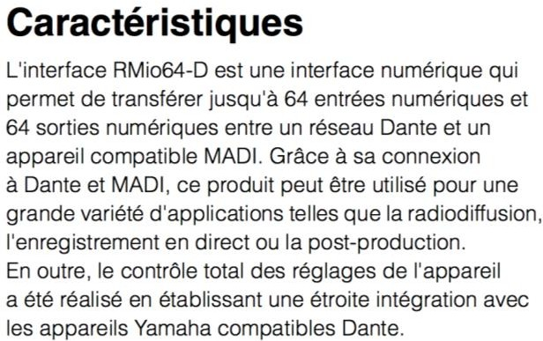
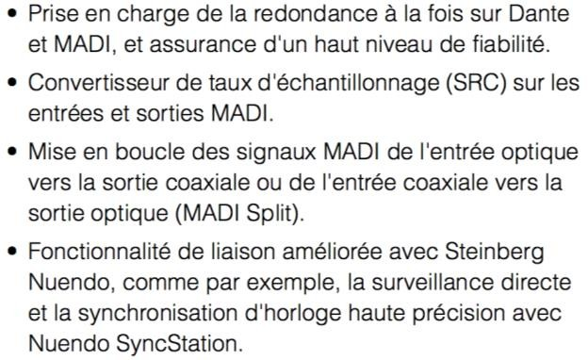
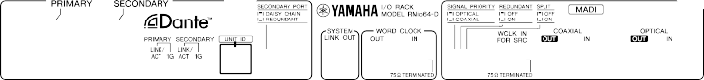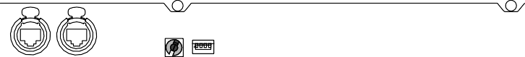

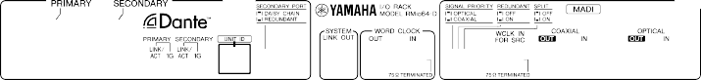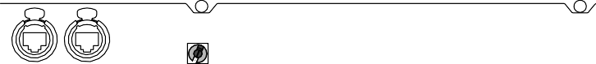

DT 11b YAMAHA RMio64-D

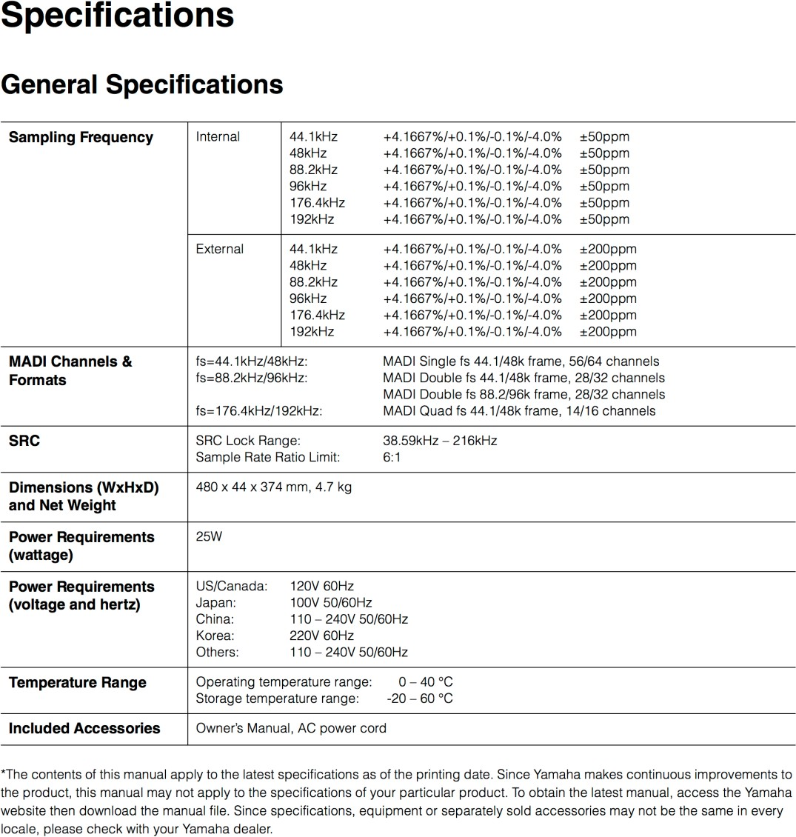
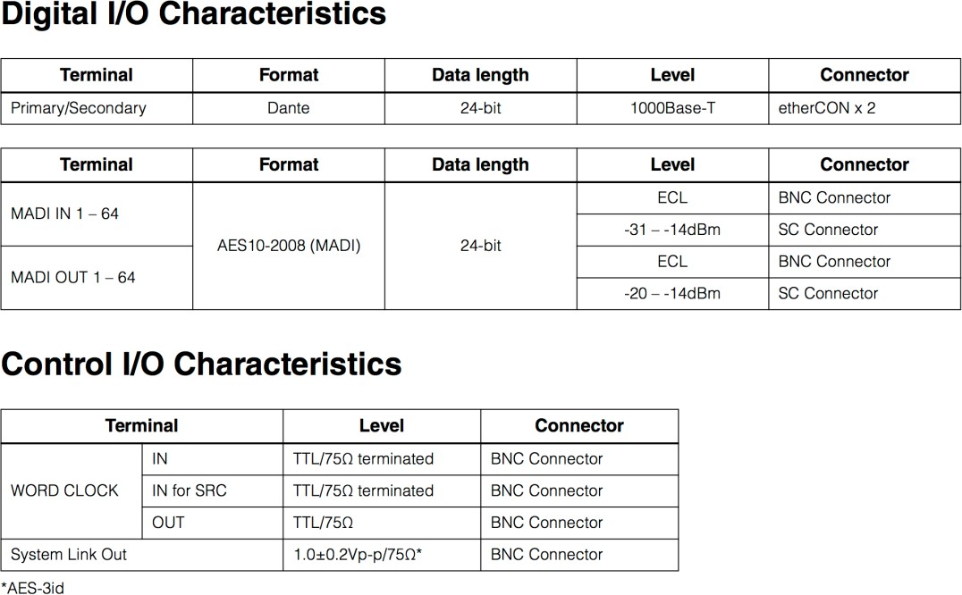

DT 12 TEKTRONIX WVR8000
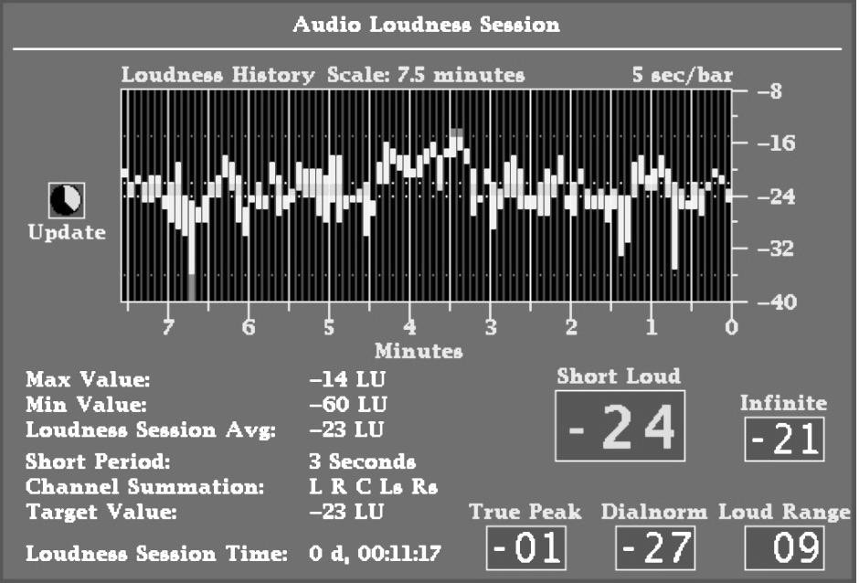

DT 13 Normes PAD (ARTE)

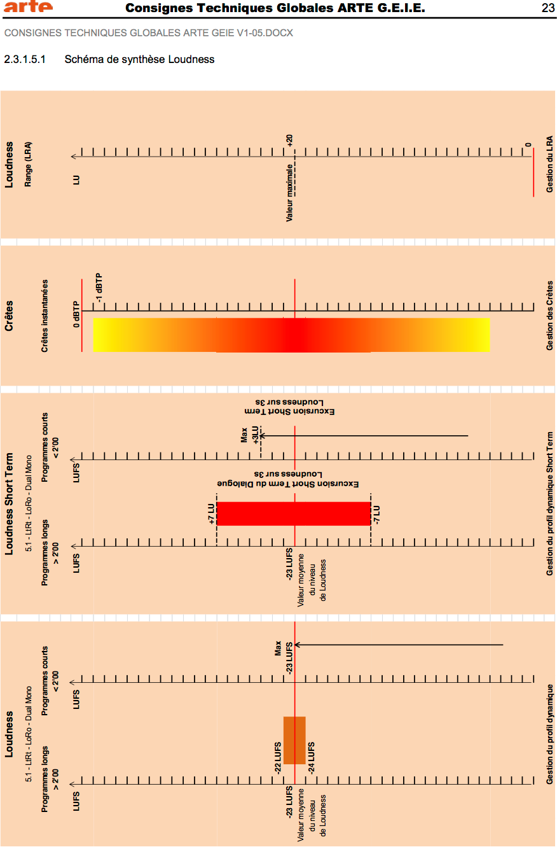

DT 14 LEXICON PCM96
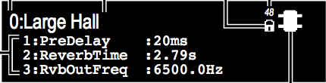

DT 15 – Objectif UHD DIGISUPER 86
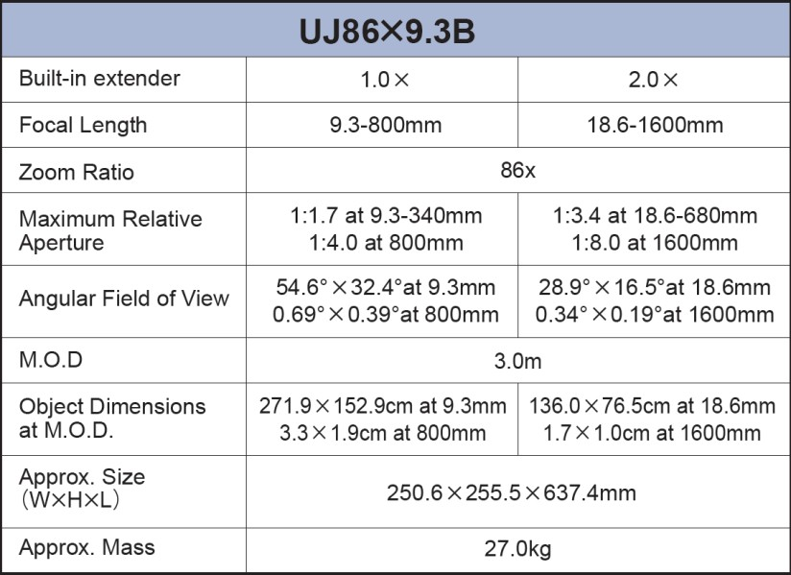

DT 16 – Projecteur Lupin 306 LPC

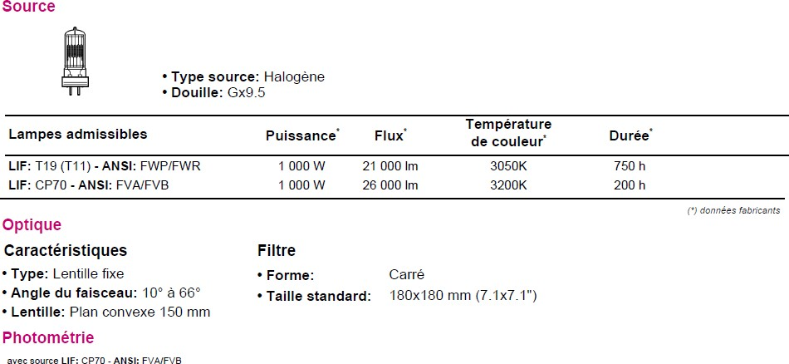
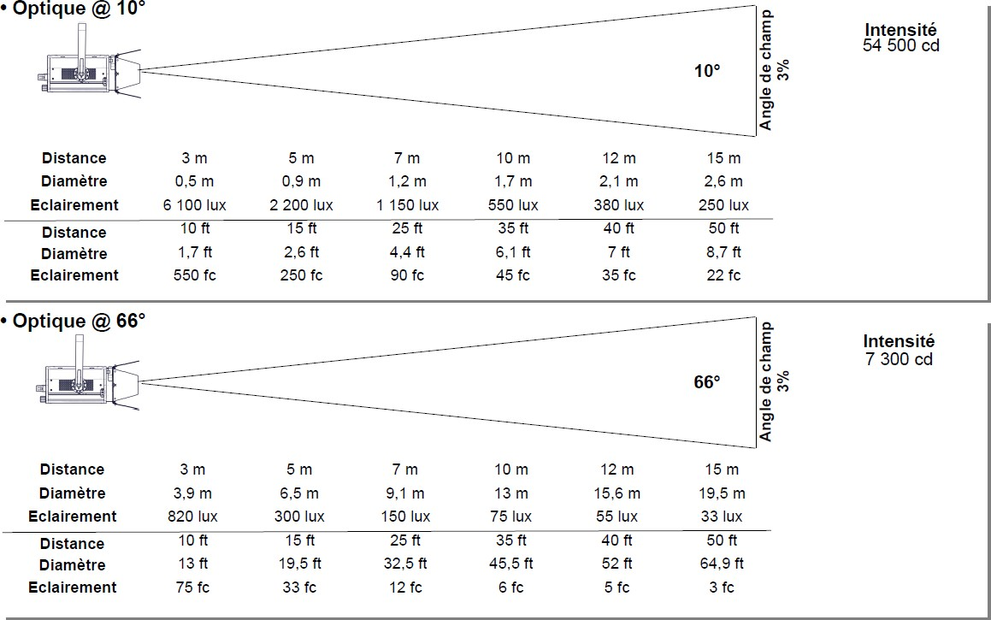

DT 17 – Normes de diffusion

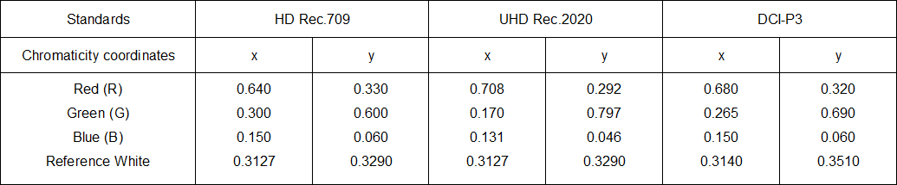

BTS MÉTIERS DE L’AUDIOVISUEL - OPTION MÉTIERS DU SON |  | Session 2020
PHYSIQUE ET TECHNOLOGIE DES ÉQUIPEMENTS ET SUPPORTS U3 | MVPTESS | Page : 35/43

DT 18 – Implantation des microphones dans la salle

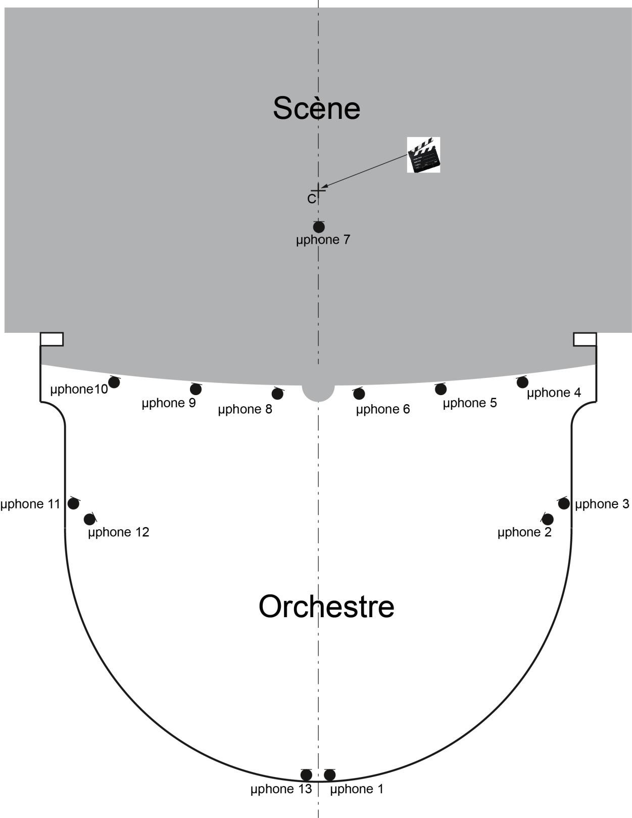Headset

BTS MÉTIERS DE L’AUDIOVISUEL - OPTION MÉTIERS DU SON |  | Session 2020
PHYSIQUE ET TECHNOLOGIE DES ÉQUIPEMENTS ET SUPPORTS U3 | MVPTESS | Page : 36/43

DT 19 – Chronogramme de la répartition du Clap

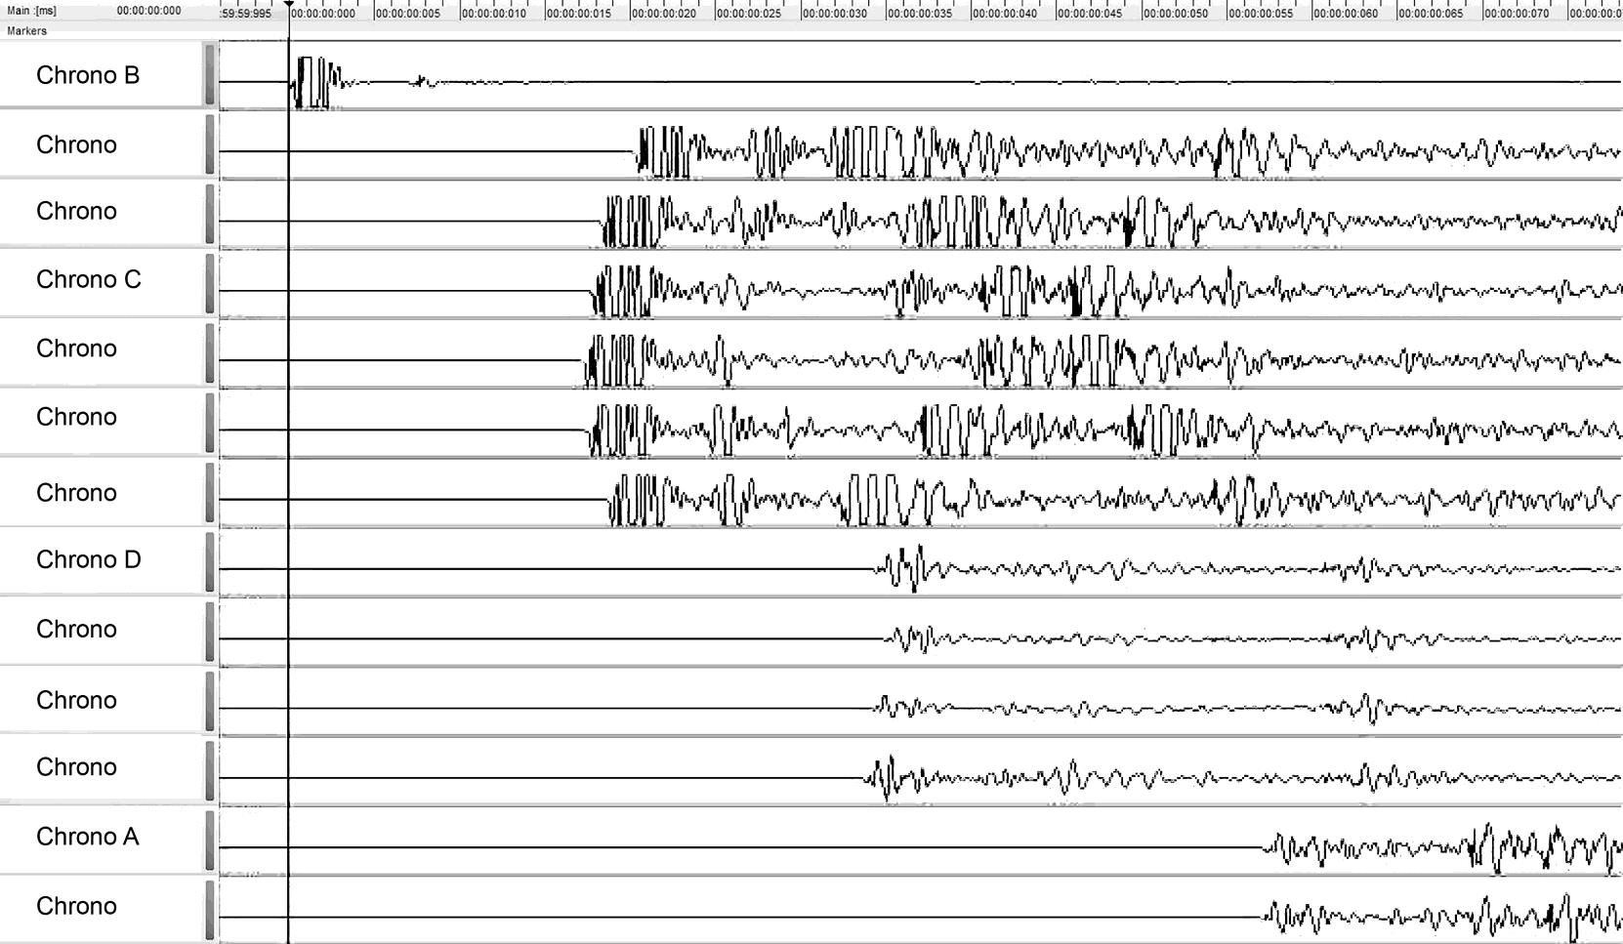

DT 20 – Evolution des niveaux de tension en sortie de console en fonction de la fréquence pour d1=5cm et d2=15cm
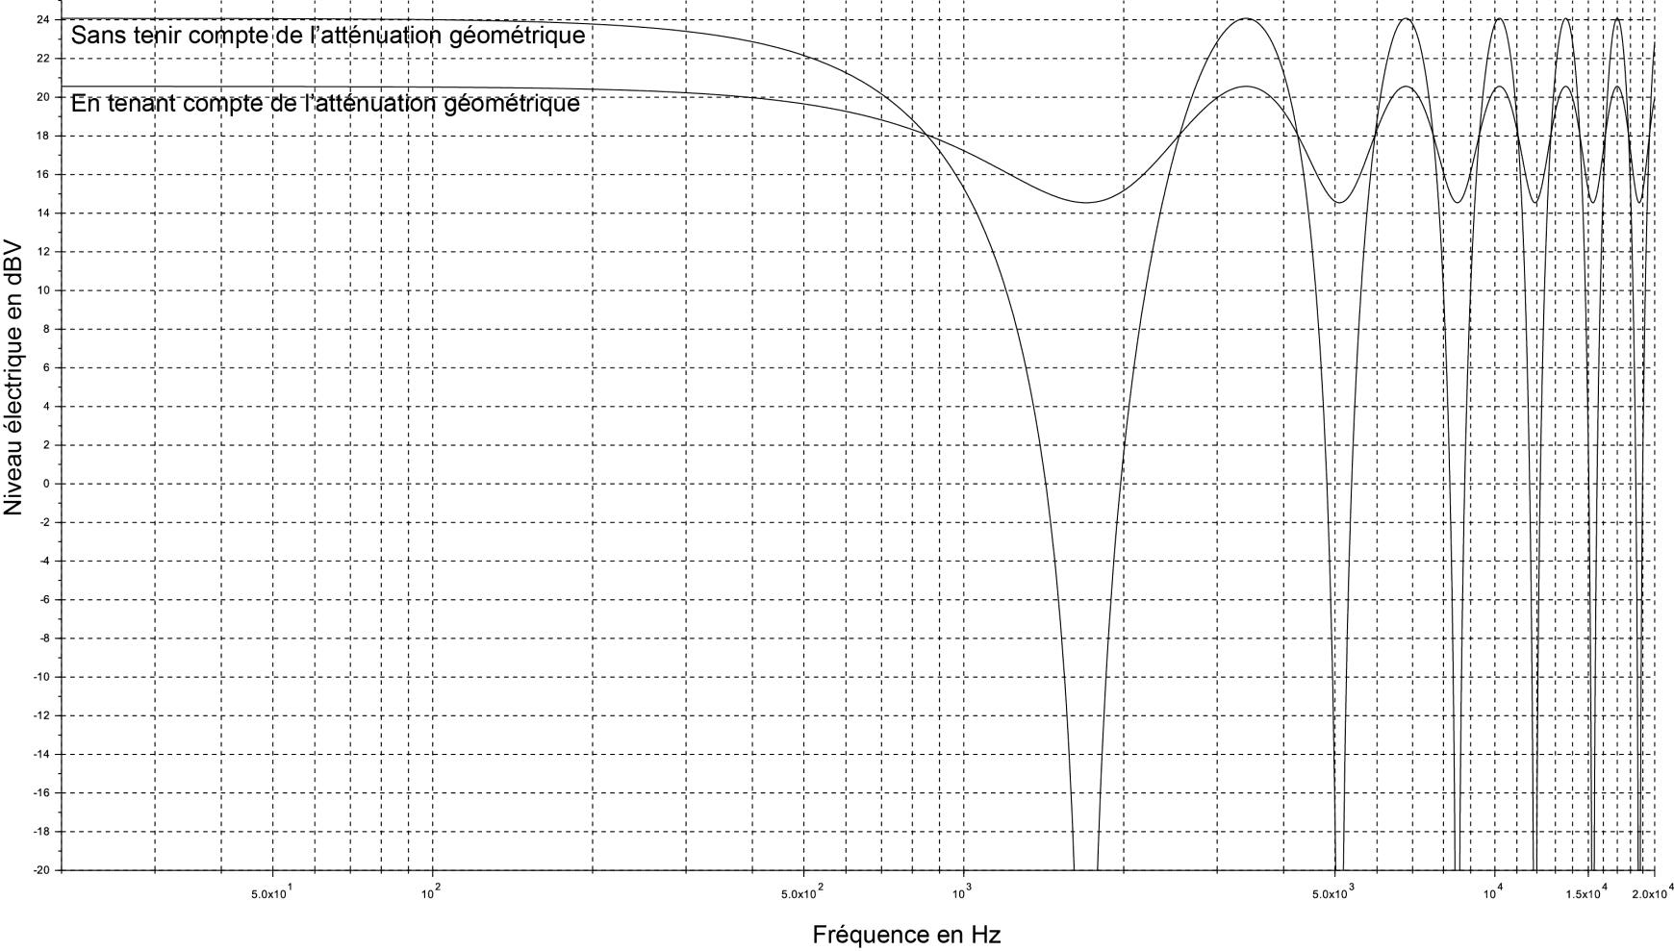

DT 21 – Amplitude de l'atténuation des signaux de sorties en fonction de la distance d2

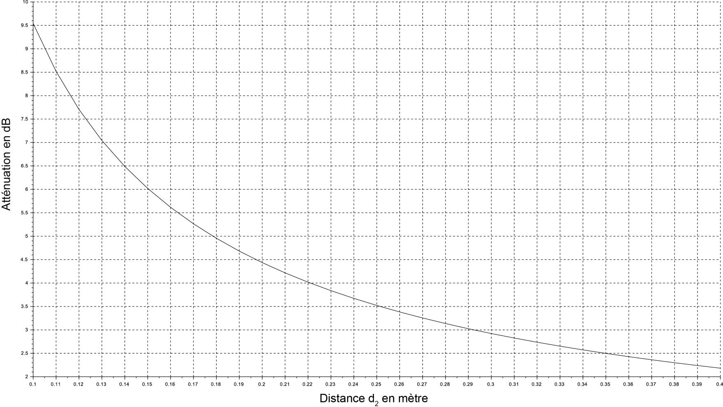

DT 22 – Représentation spectrale des voix d'Oreste et Electre
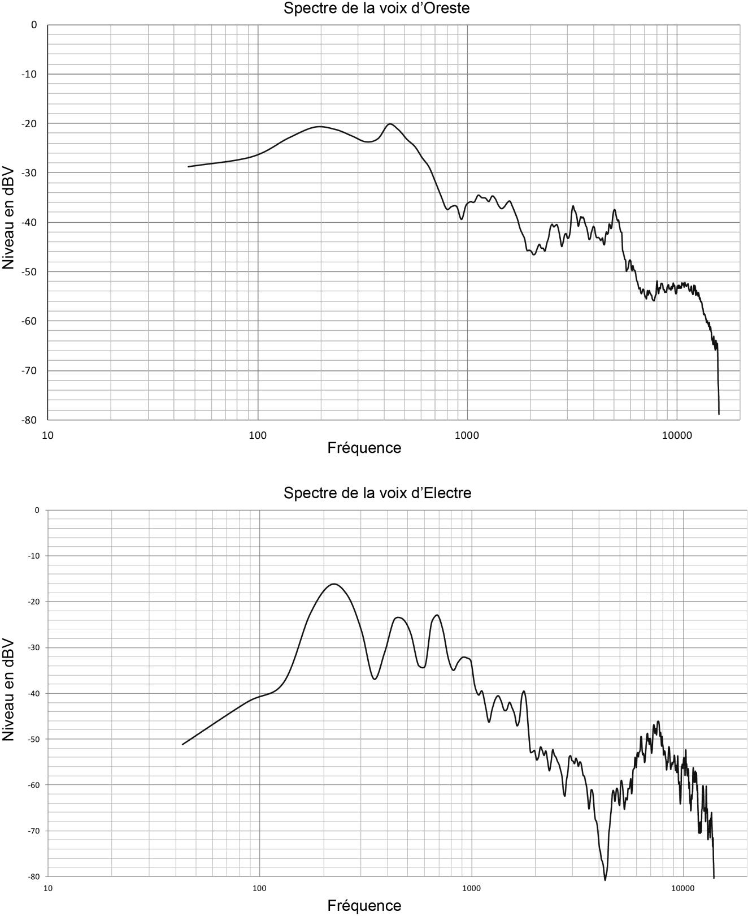

BTS MÉTIERS DE L’AUDIOVISUEL - OPTION MÉTIERS DU SON |  | Session 2020
PHYSIQUE ET TECHNOLOGIE DES ÉQUIPEMENTS ET SUPPORTS U3 | MVPTESS | Page : 40/43

DR 1 – Lentille équivalente à un téléobjectif (à rendre avec la copie)

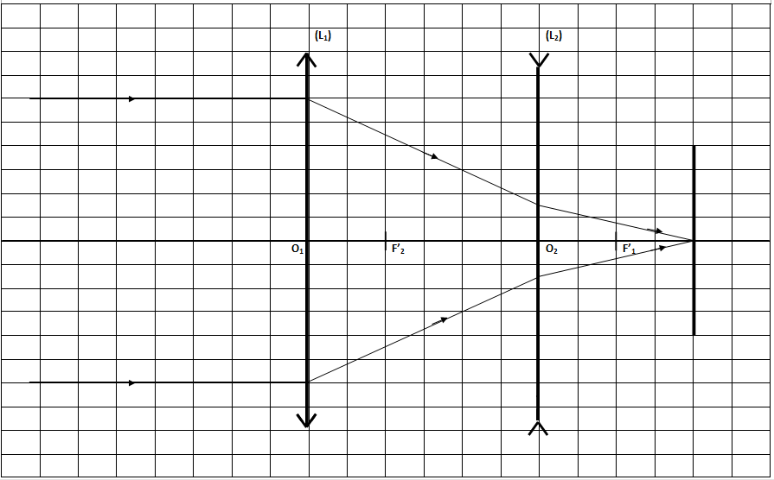

BTS MÉTIERS DE L’AUDIOVISUEL - OPTION MÉTIERS DU SON |  | Session 2020
PHYSIQUE ET TECHNOLOGIE DES ÉQUIPEMENTS ET SUPPORTS U3 | MVPTESS | Page : 41/43

DR 2 – Diagramme de chromaticité (à rendre avec la copie)

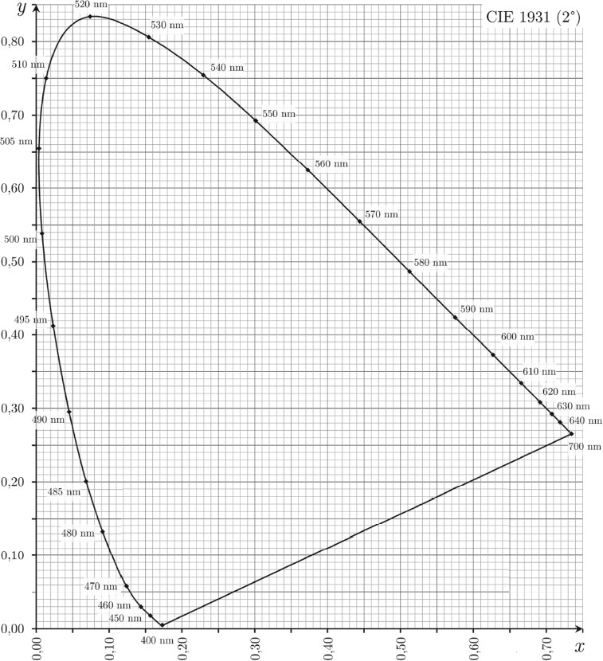

DR 3 – Correspondance chronogramme / microphone (à rendre avec la copie)

Dans le tableau ci-dessous, indiquez pour les chronogrammes demandés à quel microphone il correspond parmi les microphones n°1,7,8,12

Chronogramme | Microphone
A
B
C
D

